Modul 1:

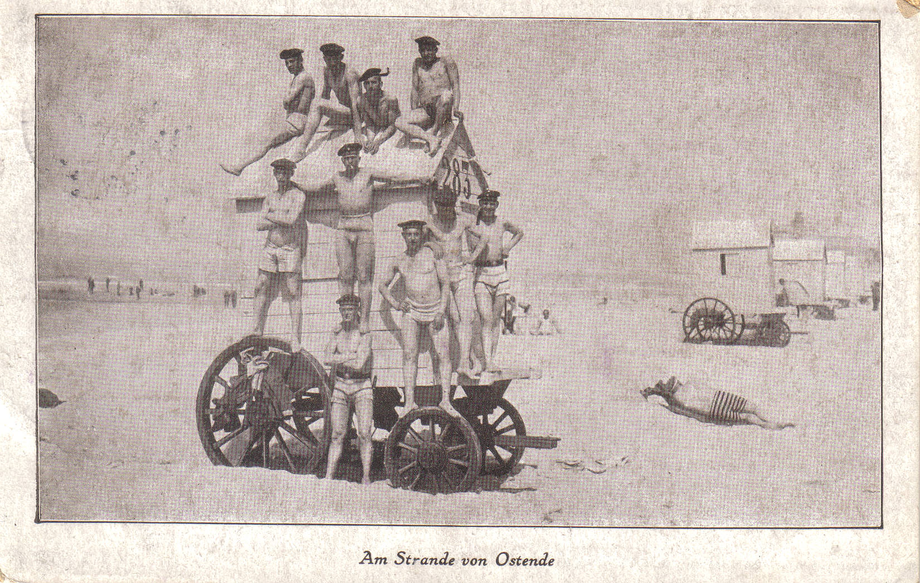

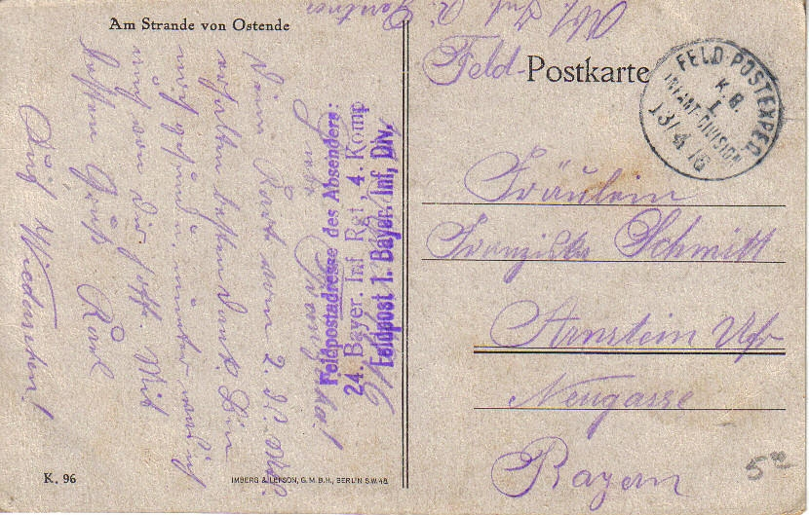

Bildnachweis:
„Am Strande von Ostende“, 1916 (Privatbesitz)
Gegenstand / Thema:
- Die deutsche Marine: Ein gemütlicher Sommerurlaub am belgischen Strand?
Mögliche Arbeitsfragen / Arbeitsschwerpunkte:
- Wie präsentieren sich die deutschen Marinesoldaten im besetzten Belgien?
- Gibt es Parallelen zur Selbstdarstellung anderer europäischer Soldaten auf Postkarten etc.?
- Gab es Reaktionen belgischer Bürger auf die Besatzer?
- Die Schülerinnen und Schüler können sich mit dem Seekrieg zwischen England und dem Deutschen Reich beschäftigen
- Die Seeblockade Englands in der Nordsee
Mögliche (fachmethodische) Lernziele:
- Die Schülerinnen und Schüler sollen den Widerspruch zwischen der Außendarstellung der deutschen Marinesoldaten (sie präsentieren sich als wären sie im Sommerurlaub) und dem brutalen Krieg zur See am Beispiel der Nordsee herausarbeiten.
- Die Schülerinnen und Schüler sollen ihre Fähigkeit verfeinern, Bildquellen zu analysieren: Sie sollen die Darstellung als gestelltes Propagandafoto entlarven.
Einsatzmöglichkeiten im Unterricht:
- Die Postkarte eignet sich dafür, die Außendarstellung der Marine mit den Schülerinnen und Schülern aufzuarbeiten.
- Die Unterschiede zwischen der Propaganda und der Realität lassen sich erarbeiten.

